СРОК ПОДАЧИ до 11 МАЯ 2018 года !!!

План-схема оборудованного стенда и дополнительного оборудования
к договору № от " " г.
Направьте по E-mail: forum-2010@mail.ru
Название компании |  | Контактное лицо

Телефон, факс |  | E-mail

Стандартно-оборудованный стенд площадью _____ кв.м , № стенда_______
Название фирмы на фризе:

Просим распечатать данную форму и нарисовать размещение оборудования на Вашем стенде с использованием условных обозначений, указанных ниже.  (размер ячейки 1x1м) | 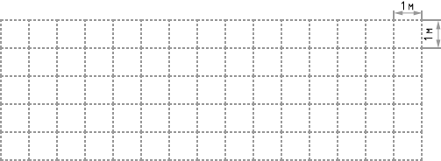

№ п/п условные обозначения наименование кол-во  Стеновая панель1,0 м х2,5  Стеновая панель 0,5 мх2,5  Дверь распашная  Дверь раздвижная  Информационная стойка  R 1,0м h1,1м 90°  Информационная стойка прямая 0,5х1,0х1,10 м  Витрина с высокая, 3 полки 0.5х1.0х2.5 м  Витрина с высокая 3 полки 0.5х1.0х2.5 м с подсветкой  Витрина с высокая 3 полки 0.5х1.0х2.5 м с подсветкой и замком  Витрина низкая  0.5х1.0х1.1 м  Стеллаж 3 полки  0.5х1.0х2.5 м  Шкаф архивный с полкой 0,5х1,0х0,8 м  Подиум (стол-тумба)  0.5х1.0х0.8 (h)  Подиум (стол-тумба)  0,5х1.0х1.0 (h) | № п/п условные обозначения наименование кол-во  Спот-светильник направленного света  (60 Вт)  30 Прожектор светодиодный 30 или 50 Вт  Блок на 3 розетки  (220 или 380 В)  Стул барный  Стул офисный  стол круглый белый металл диаметр 80 см  Стол для переговоров 0,8х1,5х0,75  Стол пластиковый синий  0,8х0,8  Полка горизонтальная  Стойка напольная для литературы  Корзина для мусора  Логотип на фризовой панели  холодильник  кулер

